NABÍZÍME ŠNEČÍ MIMINKA:
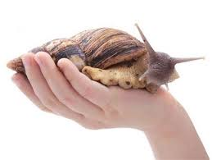
O prázdninách se v zookoutku PĚKNĚ urodilo!!!
Máme 26 malých šnečků!!!!

Je to OBLOVKA OBROVSKÁ
neboli ŠNEK AFRICKÝ.
Pokud chcete získat šnečka domů, musí s tím rodiče souhlasit.
Rodiče vyplní písemný souhlas s tím, že si smíte šnečka přinést domů.
Je samozřejmé, že je nutné mít nachystanou „výbavu“ pro šnečka.
Miminka budou zadarmo, ale uvítali bychom, kdyby noví majitelé miminek přinesli do školy nějakou dobrotu pro ostatní zvířátka v ZOOKOUTKU.
Mláďátka jsou k odebrání ihned.
Potvrzení pro souhlas rodičů si můžeš vyzvednout u svého třídního učitele ve sborovně na I. stupni nebo v zookoutku na II. stupni..
Všechny potřebné informace si najdi s rodiči na internetu a pokud máš zájem
o chov, nachystej pečlivě „bydlení“ a krmení pro tento druh plže.
Kontakt: slavomira.markova@zs-ustecka.cz

